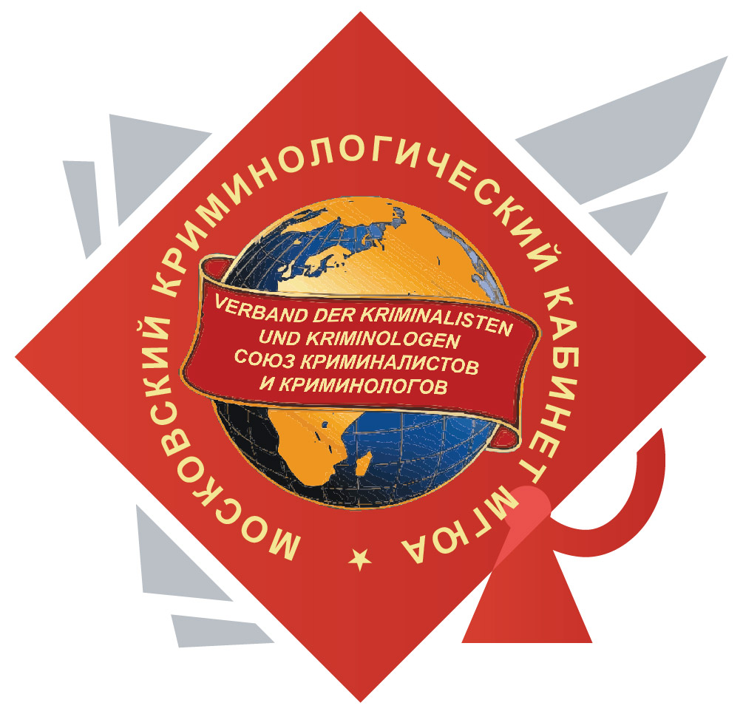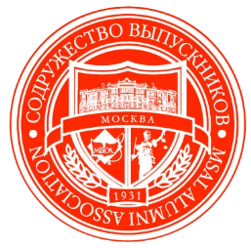

ПОЛОЖЕНИЕ

о конкурсе научных студенческих работ, посвященном
220-летию создания Министерства юстиции
Российской Федерации

- Общие положения

1.1 Настоящее Положение о конкурсе научных студенческих работ, посвященном 220-летию создания Министерства юстиции Российской Федерации (далее - Конкурс) определяет порядок организации, проведения, условия участия и порядок определения победителей Конкурса.
1.2 Участниками Конкурса являются студенты, подавшие на Конкурс самостоятельно выполненные (одним автором), законченные научные работы, посвященные тематике Конкурса и оформленные согласно данному Положению о Конкурсе.
1.3 Организаторами Конкурса являются Союз криминалистов и криминологов, Содружество выпускников МГЮА имени О.Е. Кутафина, кафедра криминологии и уголовно-исполнительного права Университета имени О.Е. Кутафина (МГЮА) и Московский криминологический кабинет Университета имени О.Е. Кутафина (МГЮА).
Основным спонсором Конкурса является Содружество выпускников МГЮА имени О.Е. Кутафина.

- Цели конкурса

2.1 Конкурс посвящен 220-летию создания Министерства юстиции Российской Федерации и проводится в целях:
- раскрытия творческих способностей и воспитания молодежи, проявления интереса к истории, сохранения и восполнения на этой основе интеллектуального потенциала страны;
- совершенствования организации научно-исследовательской работы студентов;
- повышения привлекательности правовых и педагогических наук в молодежной среде;
- дальнейшего развития интеграции науки и образования.

- Оргкомитет и жюри Конкурса

3.1 Подготовку и проведение конкурса осуществляет оргкомитет Конкурса.
3.2 Оргкомитет Конкурса осуществляет следующую деятельность:
- планирует и координирует работу по организации и проведению Конкурса;
- осуществляет подготовку информационных писем и их рассылку по университетам и другим образовательным организациям о проведении Конкурса;
- размещает информацию о Конкурсе на интернет сайте Союза криминалистов и криминологов, интернет сайте Университета имени О.Е. Кутафина (МГЮА);
- издает отчет о проведении и итогах Конкурса.
3.3 Жюри Конкурса осуществляет следующую деятельность:
- проводит экспертизу конкурсных работ, предоставленных университетами и другими образовательными организациями, по результатам внутреннего отбора;
- определяет победителей конкурса по результатам второго этапа.
3.4 Состав оргкомитета и жюри Конкурса формируется из представителей Союза криминалистов и криминологов, членов Московского криминологического кабинета Университета имени О.Е. Кутафина (МГЮА), других ученых и практиков.

- Сроки и этапы проведения Конкурса

4.1 Конкурс проводится в форме очно-заочного участия. Комплект конкурсных материалов направляется по электронной почте. Количество работ от одного университета или образовательной организации не ограничивается.
4.2 Конкурс проходит в три этапа:
Первый этап - с 10.10.2022 г. по 20.11.2022 г. – внутренний отбор конкурсных работ в университетах или образовательных организациях на основе критериев отбора конкурсных работ (Приложение 1) и выдвижение лучших работ на второй этап Конкурса;
Второй этап (полуфинал) - с 21.11.2022 г. по 30.11.2022 г. – экспертиза конкурсных работ, определение победителей оргкомитетом и жюри Конкурса;
Третий этап (финал) – 05.12.2022 - объявление победителей Конкурса посредством видеотрансляции.
4.3 К конкурсной работе должны быть приложены следующие документы:
- анкета (Приложение 2);
- отзыв научного руководителя студента (Приложение 3).
Научные работы, не соответствующие условиям участия в Конкурсе, представленные с нарушением требований или после установленного срока, к участию в Конкурсе не допускаются.

- Требования к оформлению научно-исследовательской работы

5.1 Объем научно-исследовательской работы не должен превышать 15 машинописных страниц формата А4.
5.2 Работы должны быть выполнены в редакторе Microsoft Word: ориентация листа – книжная, формат А4, поля по 2 см по периметру страницы, шрифт Times New Roman, размер 14 пт, междустрочный интервал – одинарный, выравнивание по ширине страницы, абзацный отступ – 1 см. Титульный лист конкурсной работы оформляется в соответствии с Приложением 4.
5.3 Допускается наличие в работе таблиц, схем и рисунков. Названия и номера рисунков должны быть указаны под рисунками, названия и номера таблиц – над таблицами.
5.4 Работа выполняется на русском языке.

- Подведение итогов и награждение победителей конкурса

6.1 Итоги конкурса подводятся и объявляются оргкомитетом Конкурса 5 декабря 2022 года и оформляются решением на основании протокола. Объявление победителей Конкурса осуществляется посредством видеотрансляции.
6.2 Победители Конкурса награждаются дипломами I, II и III степени и ценными денежными призами.
6.3 Призовой фонд Конкурса составляет 50 000 рублей.

